NOTA DE PRENSA

UNA HABITACIÓN CON VISTAS AL ESPACIO

- Desconectar de la rutina entrando en contacto con las estrellas es la exclusiva propuesta de IBEROSTAR en su nuevo establecimiento de Puerto Portals, la apuesta de la compañía por el gran lujo en la isla de Mallorca.

- La Stargazer Suite será una habitación temática en la que los huéspedes del IBEROSTAR Grand Hotel Portals Nous encontrarán los mejores materiales para explorar visualmente el espacio exterior y asesoramiento para disfrutar de primera mano de los más impactantes acontecimientos astronómicos.

- El hotel ofrecerá además una experiencia excepcional desarrollada junto al Observatorio de Astronomía de Mallorca: el bautismo astronómico en la Stargazer Suite.

Madrid, 4 de mayo de 2017.- El paso de una estrella fugaz o la entrada en la atmósfera de la Tierra de lluvias de estrellas como las Perseidas o las Gemínidas son fenómenos únicos que convierten en especial cualquier momento. Recientemente millones de personas dirigían sus miradas al cielo para disfrutar de la mayor Superluna de los últimos 70 años. Este fenómeno ocurre cuando nuestro satélite se sitúa en el punto más cercano a la Tierra en fase llena, y nos permite contemplarlo más grande y brillante de lo habitual. Fue uno de los acontecimientos naturales más comentados a lo largo y ancho del Planeta, dejando estampas maravillosas que no volverán a repetirse al menos hasta el 2034.

Sin embargo, aún quedan muchos acontecimientos astronómicos de los que disfrutar en 2017. Decidir dónde vivirlos es tan importante como elegir con quien, e IBEROSTAR quiere ayudar a tomar esa decisión. La cadena hotelera ha diseñado un espacio muy particular en su nuevo hotel IBEROSTAR Grand Hotel Portals Nous para hacer vivir una experiencia extraordinaria y única a quien quiera huir de la rutina mirando al cielo infinito: la Stargazer Suite.

Ambientada como un auténtico planetario, la Stargazer Suite trasladará al huésped a la paz y el silencio del espacio, y le permitirá dormir bajo un cielo estrellado de Swarovski y tener acceso a todos los materiales necesarios para una inmersión completa en la experiencia, incluyendo un telescopio profesional y una interesante biblioteca sobre astronomía.

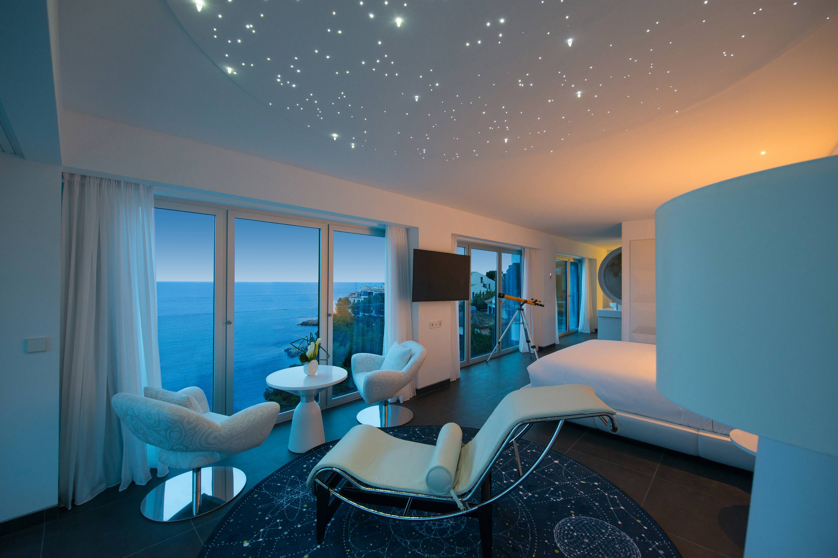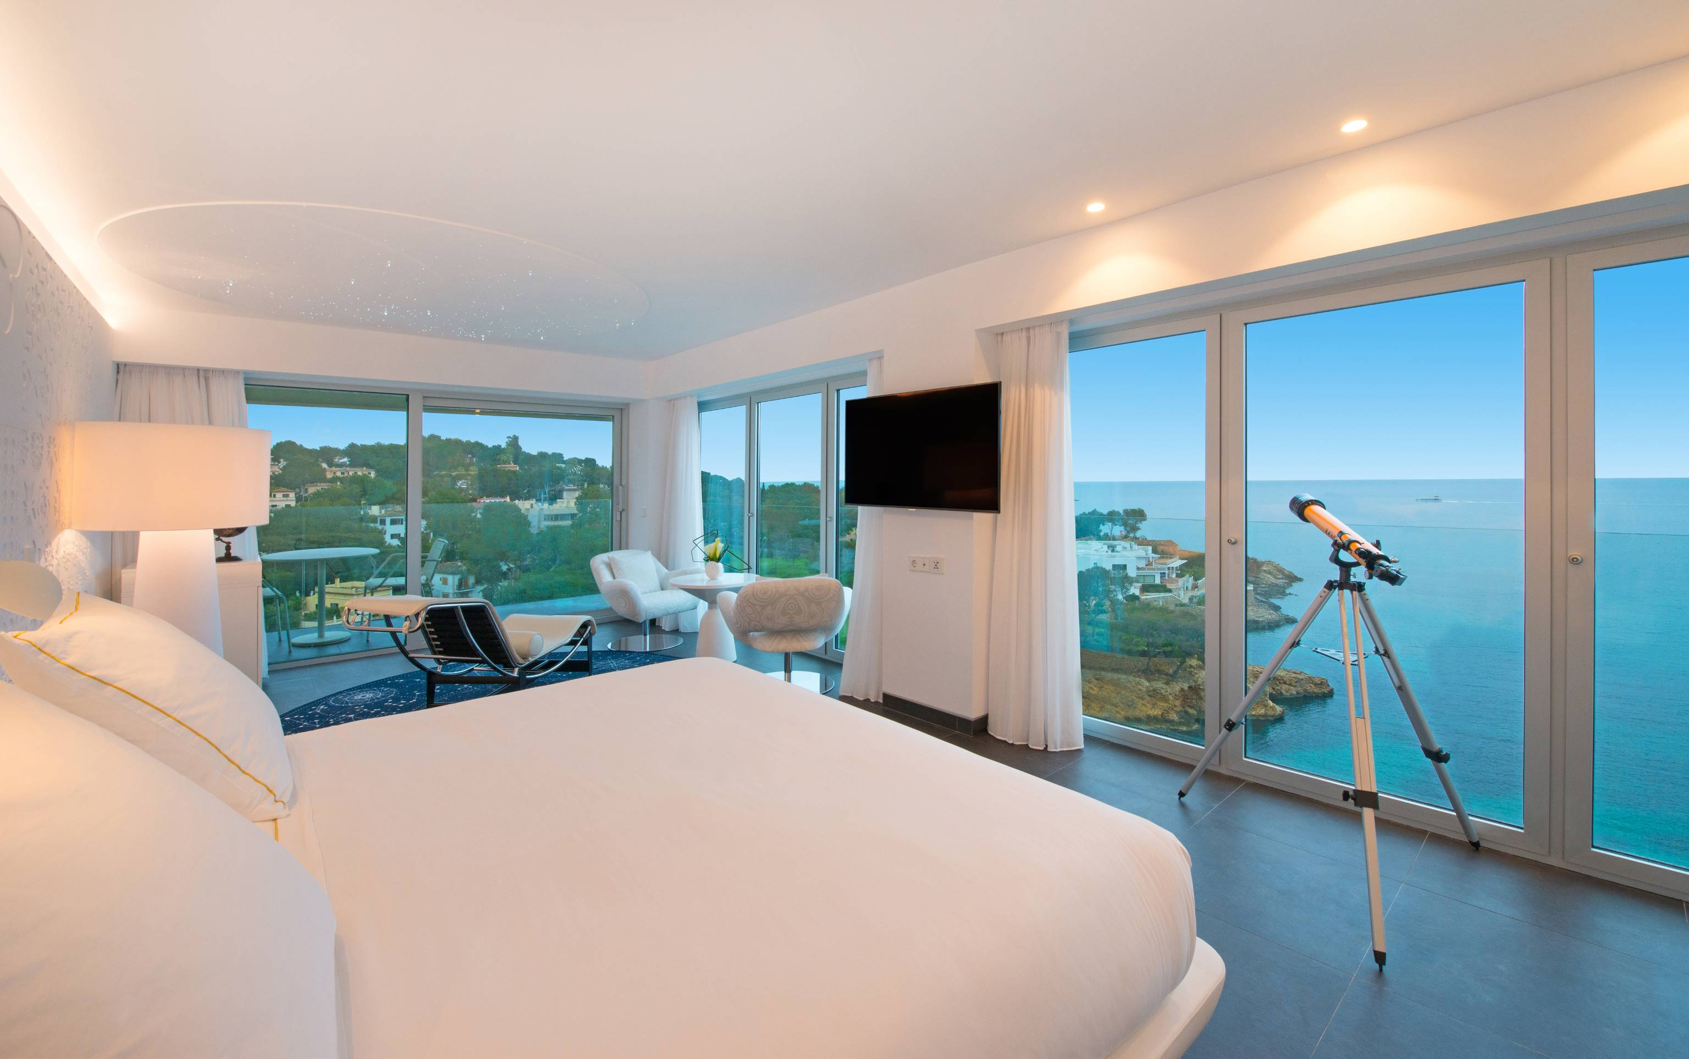

IBEROSTAR Grand Hotel Portals Nous ha llegado además a un acuerdo con el Instituto de Astronomía y Astronáutica de Mallorca (IAAM), que tras haber asesorado a la compañía para equipar la suite con el mejor material posible, ha creado junto al hotel una experiencia muy “espacial”:

Bautismo astronómico en la Stargazer Suite
Los clientes que lo soliciten, sean neófitos o amateurs en el conocimiento del cielo, serán guiados de manera didáctica y profesional por un experto en astronomía del Instituto Astronómico de Mallorca (IAAM). Desde la terraza de la suite, los huéspedes aprenderán a ubicar los astros visibles en el cielo de Puerto Portals con ayuda de los mejores materiales para acompañar la experiencia: telescopio catadióptrico CPC-800, láser para señalar los astros en el cielo, planisferio celeste interactivo instalado en la tablet de la habitación, etc. También podrá incluirse un servicio de iniciación a la astrofotografía mediante la cámara CCD que se acopla en el portal ocular del telescopio.
Esta sesión tiene una duración de 60 minutos y es gratuita para el cliente de IBEROSTAR.

Para aquellos que quieran disfrutar de la suite en alguno de los más relevantes eventos estelares, estas son las citas que no deben perderse:

- El 28 de julio Júpiter se podrá observar en el extremo inferior de la luna en cuarto creciente, y el día 30, aparecerán las Deltas Acuáridas, que se pueden observar sin la luz de la luna durante la madrugada.
- Como cada año, el 12 de agosto se inundará el cielo de las llamadas Perseidas o Lágrimas de San Lorenzo.
- El 21 de agosto se producirá un nuevo eclipse solar total.
- Venus se reunirá con Júpiter el próximo 13 de noviembre.
- El 3 de diciembre se producirá una nueva Superluna.
- Volverán a llover estrellas el próximo 13 de diciembre, en este caso las llamadas Gemínidas.

Esta suite, única en su categoría, es una de las cinco habitaciones tematizadas diseñadas por el prestigioso diseñador Marcel Wanders, conocido por sus icónicos interiores y sus creaciones artísticas para marcas como Louis Vuitton, Swarovski, o Baccarat y que ha sido responsable de todo el interiorismo y la decoración de este nuevo y lujoso hotel.

IBEROSTAR Grand Hotel Portals Nous, que abrirá sus puertas en verano de 2017, será el primer hotel de la categoría “The Grand Collection” de IBEROSTAR en Mallorca y la gran apuesta de la compañía por el lujo en el Mediterráneo.

Nota al editor:
En el siguiente enlace podrás descargar una selección de imágenes en alta resolución.

Sobre IBEROSTAR Hotels & Resorts

IBEROSTAR Hotels & Resorts es la cadena hotelera vacacional fundada en Palma de Mallorca (Islas Baleares, España) por la familia Fluxà en 1986. Parte integrante del GRUPO IBEROSTAR, uno de los principales consorcios turísticos españoles y con más de 60 años de historia, IBEROSTAR Hotels & Resorts dispone en la actualidad de 100 hoteles de cuatro y cinco estrellas en 17 países en todo el mundo.

Para más información: iberostar.com

Oficina de Prensa de IBEROSTAR – Edelman
Tel: +34 915560154 Fax: +34 917702966
Juan Salgueiro (juan.salgueiro@edelman.com)
Alejandra Ruiz (alejandra.ruiz@edelman.com)
Laura Aguado (laura.aguado@edelman.com)

